附件：
第9届绿色低碳环保产业国际博览会
专业技术研讨会参会回执
单位名称
联系人 |  |  |  | 联系方式
单位地址
参会人员名单
姓名 |  | 性别 | 职务 |  |  |  | 联系方式
是否住宿 |  | 住宿费用预算： 元/天.间以下。
参加研讨会名称
 | 1.生态环境综合服务研讨会  5月25日13:30-17:00  山东国际会展中心（M层）5号会议室 |  |  |  |  | 2.海洋与流域水环境污染控制技术研讨会  5月25日13:30-17:00  山东国际会展中心（M层）4号会议室
 | 3.农业面源污染防治与废弃物资源化利用研讨会  5月26日9:00-12:00  山东国际会展中心（M层）4号会议室 |  |  |  |  | 4.土壤与地下水修复技术研讨会  5月26日9:00-12:00  山东国际会展中心（M层）5号会议室
 | 5.碳减排与大气污染防治技术研讨会  5月26日13:30-17:00  山东国际会展中心（M层）4号会议室 |  |  |  |  | 6.固废处置与资源化利用技术研讨会  5月26日13:30-17:00  山东国际会展中心（M层）5号会议室
报名方式 |  | 报名邮箱：  1.生态综合：lbhlt1@163.com  2.海洋与水：lbhlt2@163.com  农村污染：lbhlt1@163.com  土壤与地下水：lbhlt4@163.com  碳减排与大气：lbhlt3@163.com  6.固废处置：lbhlt6@163.com
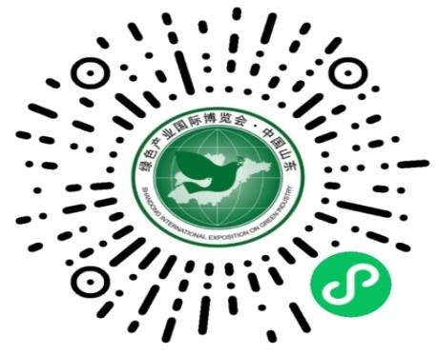
参观扫码登记“绿色环保展”公众号

